**Escola Municipal de Ensino Fundamental**

Descrição: Descrição: MCj02515030000[1]



**“Arnaldo Francisco dos Santos”**

Rua Vital Brasil, nº 140 – Bairro Esperança.

Fone (0xx49) 33421197 – Galvão – SC

escola.arnaldosantos@gmail.com

**APOSTILA DE ATIVIDADES**

Prezados Pais, Responsáveis, Alunos!

Estamos encaminhando nova apostila com atividades complementares aos conteúdos estudados em sala de aula, para os próximos 15 dias de aula. Quinzena que compreende a semana de 23 de junho a 06 de julho de 2020.

Solicitamos aos Pais que após a conclusão de todas as atividades, deixem na mesma embalagem que receberam, pois na entrega de novos materiais, essa apostila deverá ser devolvida para avaliação e correção pelos Professores.

**Aluno(a):** ______________________________________________________

Turma: **8º Ano** Turno: **Matutino**

Professores: **Alexandre Grigolo, Genoeva Lurdes Maculan, Lidiane Getem Artuso de Almeida, Lidimara Cunico Cenci, Rose Ester Miglioretto, Sediane Luiza Dalla Cort Rebelatto, Silvana do Carmo Grigolo Ferreira, Vilma Laux Bett.**

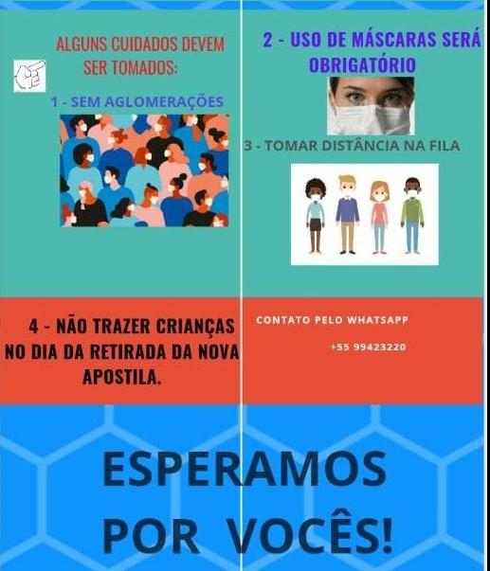

Escola Municipal de Ensino Fundamental “Arnaldo Francisco dos Santos”

Galvão/SC, 19 de junho de 2020.

Professor: **Rose Ester Miglioretto.**

**Aluno (a):** __________________________________________Turma: **8º ano.**

Disciplina: **Língua Portuguesa.**

**ATIVIDADES NÃO PRESENCIAIS**

Continuando nosso estudo sobre a interpretação de textos que circulam em nossa sociedade com o objetivo de nos manter informados, hoje sabemos o quanto esse tipo textual tem influenciado na opinião das pessoas.

Agora observe a notícia abaixo e responda as questões na sequência.

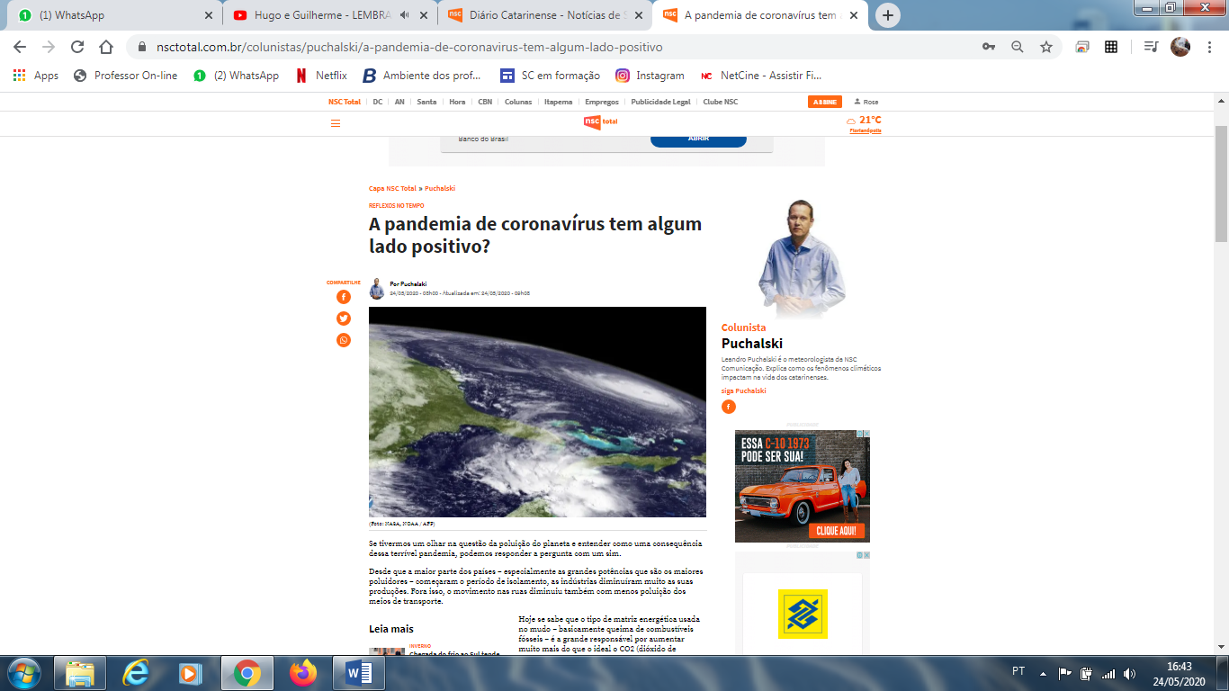**Texto:**

**A pandemia de coronavírus tem algum lado positivo?**

Se tivermos um olhar na questão da poluição do planeta e entender como uma consequência dessa terrível pandemia, podemos responder a pergunta com um sim.

Desde que a maior parte dos países – especialmente as grandes potências que são os maiores poluidores – começaram o período de isolamento, as indústrias diminuíram muito as suas produções. Fora isso, o movimento nas ruas diminuiu também com menos poluição dos meios de transporte.

Hoje se sabe que o tipo de matriz energética usada no mudo – basicamente queima de combustíveis fósseis – é a grande responsável por aumentar muito mais do que o ideal o CO2 (dióxido de carbono). Ele é um gás que compõe o efeito estufa natural que protege a vida na Terra. Porém, ele em excesso faz com que muita energia que deveria sair da atmosfera fique presa. Aumentando assim, a temperatura do planeta. O conhecido aquecimento global que tem a sua maior consequência as mudanças climáticas.

Fonte:([*https://www.nsctotal.com.br/colunistas/puchalski/a-pandemia-de-coronavirus-tem-algum-lado-positivo*](https://www.nsctotal.com.br/colunistas/puchalski/a-pandemia-de-coronavirus-tem-algum-lado-positivo)*)*

**ATIVIDADES:**

1. Segundo a notícia, a pandemia causada pelo novo coronavírus apresenta um lado positivo? Justifique sua resposta.

____________________________________________________________________________________________________________________________________________________________________________________________________________________________________________________________________________________

1. O quê, segundo o texto, tem causado essas transformações no meio ambiente?

_________________________________________________________________________________________________________________________________________________________________________________________________________________________________________________________________________________________________________________________________________________________

1. Você consegue apontar pontos positivos em meio a tantos medos e inseguranças causados por esta pandemia?

_________________________________________________________________________________________________________________________________________________________________________________________________________________________________________________________________________________________________________________________________________________________

1. Podemos pensar um pouquinho sobre este momento em que as famílias precisaram ficar mais juntas do que nunca. Nos momentos de estudo em casa, onde os pais precisaram sentar com seus filhos para auxiliá-los nas atividades. Você acha que levaremos boas lembranças também destes momentos? Comente.

_____________________________________________________________________________________________________________________________________________________________________________________________________________________________________________________________________________________________________________________________________________________________________________________________________________________________________________________________________________________________________________________________________________________________________________________________________________________________________________

Escola Municipal de Ensino Fundamental “Arnaldo Francisco dos Santos”.

Galvão,     de julho de 2020.

Professora: Lidiane Artuso de Almeida

Disciplina: Matemática

Aluno:_______________________       Série:8º ano

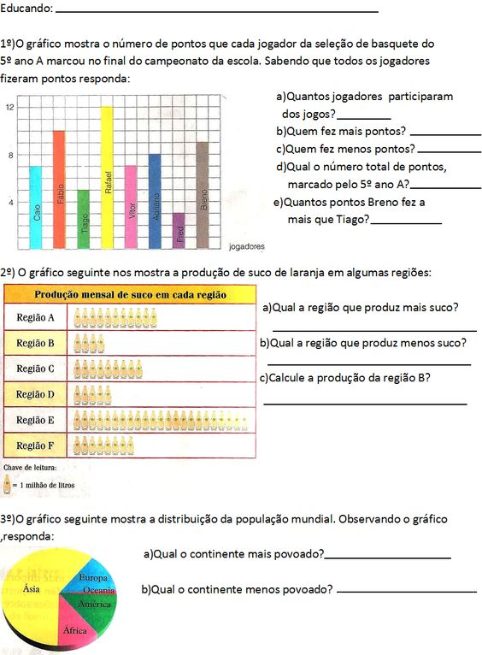

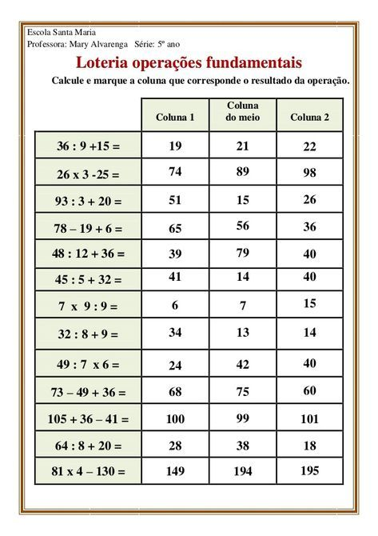

Essa atividade é para revisar as quatro operações.Armar os cálculos ao lado da folha.Depois pintar o resultado certo.

**BOM TRABALHO À TODOS!**

**FIQUEM BEM.**

Escola Municipal de Ensino Fundamental “Arnaldo Francisco dos Santos”

Galvão/SC, _____ de Junho de 2020.

Professor(a): Alexandre Grigolo

Aluno(a): ____________________________________ Turma: _________

Disciplina: Ciências

**Sistema Urinário**

O sistema urinário é o responsável por garantir que as diversas substâncias encontradas em excesso no corpo e os produtos tóxicos do metabolismo sejam eliminados. Isso quer dizer, portanto, que esse sistema contribui ativamente para a manutenção da homeostase por meio da produção da urina.

→ Órgãos do sistema excretor

O sistema excretor, também chamado de aparelho urinário, é constituído por:

Dois rins;

Dois ureteres;

Uma bexiga;

Uma uretra.

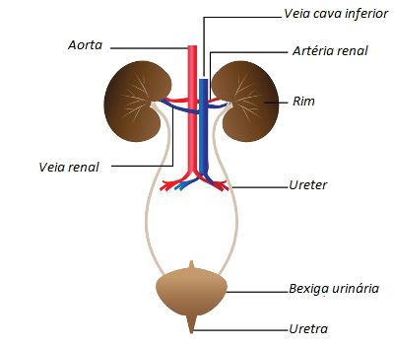

**Rins**

Os rins, órgãos em formato de feijão, apresentam cerca de dez centímetros de comprimento, pesam 150 gramas e estão localizados no nível da 12ª vértebra torácica e das três primeiras vértebras lombares. O rim é formado por uma cápsula constituída por tecido conjuntivo denso, e pelas regiões cortical e medular.

Dentro do Sistema Urinário, os rins executam a função principal, que é a de filtrar do sangue as substâncias potencialmente tóxicas para o organismo. Além disso, os rins regulam os níveis iônicos no sangue, controlam o pH, o volume e a pressão do sangue, produzem hormônios e excretam substâncias.

**Ureteres**

De cada rim, observa-se a saída de um ureter, que se trata de um tubo musculoso de aproximadamente 14 centímetros. A função dessa estrutura é transportar a urina recém-formada até a bexiga urinária, por meio de movimentos peristálticos, para ser armazenada até o momento da micção.

**Bexiga**

A bexiga é responsável por armazenar a urina. Essa estrutura pode armazenar, em média, 300 mL de urina, e, ao chegar ao volume de 150 mL, são iniciados os sinais para que a micção ocorra.

**Uretra**

A uretra é o tubo responsável por levar a urina para fora do corpo no momento da micção. Nos homens, a uretra é também o local por onde o sêmen é expelido durante a ejaculação. Na mulher, esse órgão refere-se apenas ao sistema excretor.

Outra diferença é que a uretra masculina é maior que a feminina, uma vez que passa pelo interior do pênis. O tamanho reduzido da uretra feminina e sua proximidade com a região anal propiciam a ocorrência mais frequente de infecções urinárias entre as mulheres.

Dúvidas **pág. 66, 67, 68 e 69 do livro didático.**

Atividades

1. Qual das alternativas abaixo contém apenas órgãos do sistema urinário?
2. Rim, ureter, útero e bexiga.
3. Rim, ureter, bexiga e intestino delgado.
4. Rim, fígado, bexiga e uretra.
5. Rim, ureter, bexiga e vagina.
6. Rim, ureter, bexiga e uretra.
7. Defina cada um dos conceitos abaixo:
8. Excreção:
9. Sistema urinário:
10. Desidratação:
11. Insuficiência renal:
12. Cálculo renal:

Escola Municipal de Ensino Fundamental “Arnaldo Francisco dos Santos”

Galvão/SC, _____ de Junho de 2020.

Professor(a): Alexandre Grigolo

Aluno(a): __________________________________________ Turma: ____________

Disciplina: História

Ler os textos da pág.46, Um Novo País, pág.47, George Washington, pág.48, A Confederação. Após ler e entender os textos fazer as atividades abaixo:

1. Por qual motivo os norte-americanos lutaram contra a Inglaterra?
2. Como eram os lideres estadunidenses após a revolução?
3. Quem foi George Washington?
4. O que foi o Congresso Continental?
5. Explique como funcionava a Confederação de estados estabelecida em 1781.

Escola Municipal de Ensino Fundamental “Arnaldo Francisco dos Santos”

Galvão/SC, June 2020.

Teacher: Sediane Luiza Dalla Cort Rebelatto

Student: _________________________________________Grade: 8th In the morning

Subject: English

Complementary activities from 19th to 30th.

Baseado nas atividades trabalhadas anteriormente sobre **MUSIC**, segue a proposta de trabalho para as próximas semanas.

1)Match the name of the musical instruments in the box to the picture below.Combine os nomes dos instrumentos musicais com a imagem correspondente).(Ex: Desenho nº1 é Drums; Desenho nº2 é Flute.)



A música "**Imagine**" que é uma canção escrita e interpretada pelo músico inglês John Lennon. Sua letra nos encoraja a imaginar um mundo em paz, sem barreiras nas fronteiras ou divisões de religiões e nacionalidades e considerar a possibilidade de que o foco da humanidade deveria estar em viver uma vida desapegada de bens materiais.

Imagine John Lennon

Imagine there's no heaven

It's easy if you try

No hell below us

Above us only sky

Imagine all the people

Living for today

Imagine there's no countries

It isn't hard to do

Nothing to kill or die for

And no religion too

Imagine all the people

Living life in peace

You may say I'm a dreamer

But I'm not the only one

I hope some day you'll join us

And the world will be as one

Imagine no possessions

I wonder if you can

No need for greed or hunger

A brotherhood of man

Imagine all the people

Sharing all the world

Caso você tenha acesso a internet, acesse o link abaixo para ouvir e prestar atenção na pronúncia.

<https://www.youtube.com/watch?v=VOgFZfRVaww>

2-Activities about music **Imagine.**

A)Marque T (true) ou F (false).

John Lennon, o autor da música,

( ) sonha com um mundo mais justo. ( ) está bastante pessimista em relação a um mundo melhor.

( ) considera-se o único sonhador no mundo. ( ) não vê motivos para a existência da gula ou da fome. ( ) sonha com um mundo cheio de diferentes religiões.

B)Leia o texto mais uma vez e tente descobrir o significado dos verbos abaixo.

( ) TO LIVE ( ) ter esperança

( ) TO DIE ( ) viver

( ) TO KILL ( ) repartir, compartilhar

( ) TO HOPE ( ) morrer

( ) TO SHARE ( ) matar

3-Let’s color!

JUNE’S PARTY!

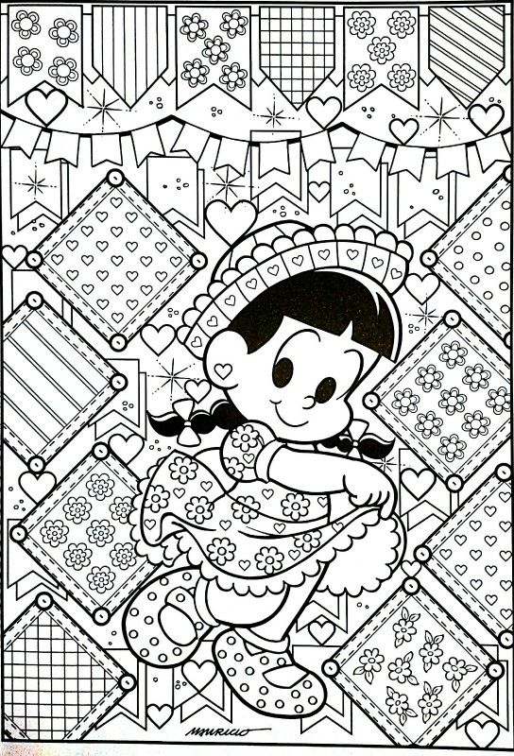

Referência bibliográfica:iSLCollective.com and Book: It’s a New Way 3. Pg 41. #stayhome

Escola Municipal de Ensino Fundamental “Arnaldo Francisco dos Santos”

Galvão/SC, _____ de Junho de 2020.

Professor(a): Genoeva Lurdes Maculan

Aluno(a):__________________________________________Turma: 8° ano

**Disciplina: Geografia**

Vamos usar o livro didático para realizar a leitura e as atividades.

Leiam os textos sobre: “Dispersão da população mundial e migrações”, das páginas 53, 54, 55 e respondam as questões a seguir na apostila:

Atividades:

1. Dos 22,5 milhões de refugiados do mundo, 66% são de cinco países. Cite os países e o número de refugiados.

____________________________________________________________________________________________________________________________________________________________________________________________________________________________

1. Os refugiados embarcados no litoral africano no mar Mediterrâneo se deslocam para que países e em que condições?

____________________________________________________________________________________________________________________________________________________________________________________________________________________________

1. O Brasil é um país que recebe muitos refugiados. Observe a tabela na página 55 e aponte os 4 países de origem dos refugiados no Brasil e o número de refugiados.

_____________________________________________________________________________________________________________________________________________________________________

1. Quais os motivos das pessoas se refugiarem em outros países?

_____________________________________________________________________________________________________________________________________________________________________

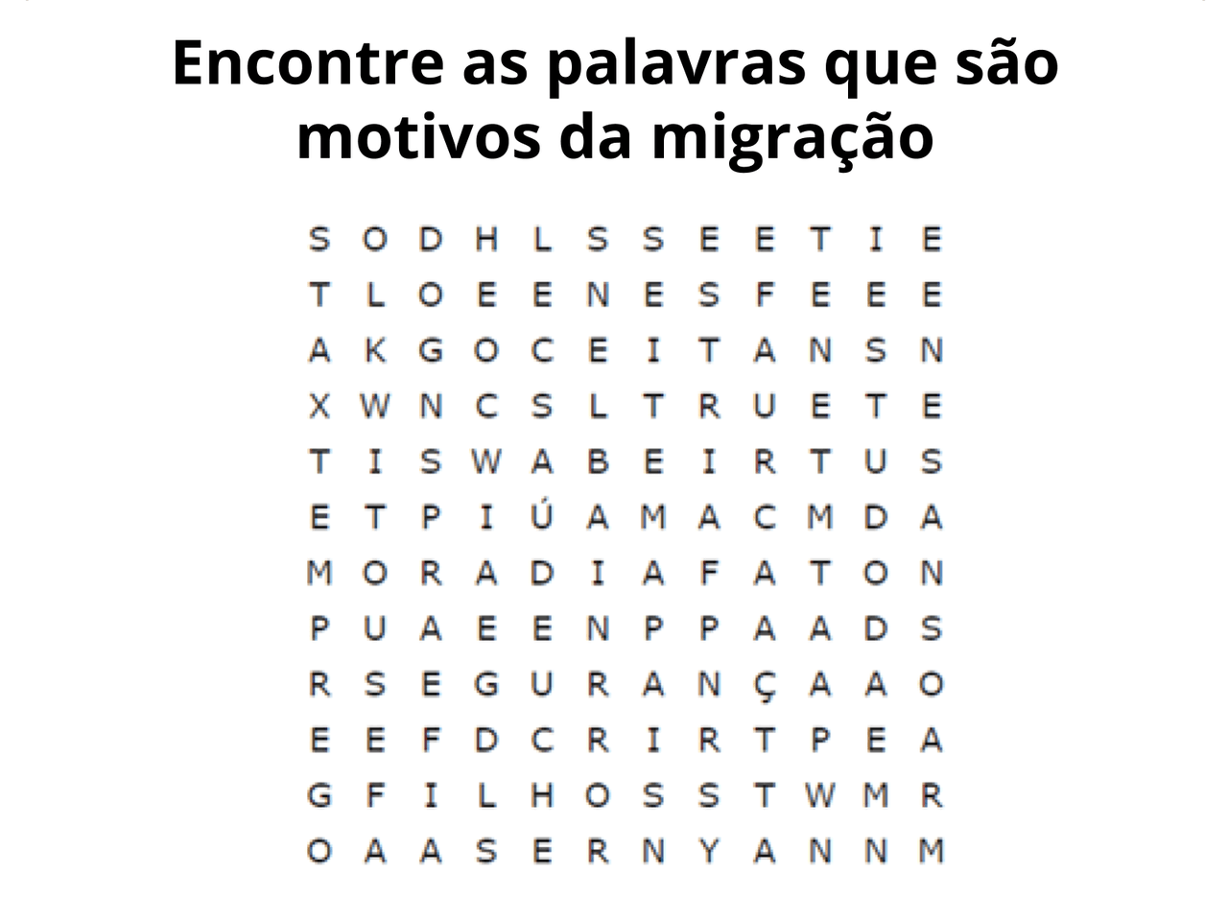

Escola Municipal de Ensino Fundamental “Arnaldo Francisco dos Santos”

Galvão/SC, _____ de Junho de 2020.

Professor(a): Genoeva Lurdes Maculan

Aluno(a):__________________________________________Turma: 8° ano

**Disciplina: Ensino Religioso**

##### Aceitando pelo o que é

O dono de uma loja estava colocando um anúncio na porta: "Cachorrinhos a venda". Esse tipo de anúncio sempre atrai às crianças e logo um menininho apareceu na loja perguntando:

-"Qual é o preço dos cachorrinhos?"

O dono respondeu:

- "Entre R$ 30,00 e R$ 50,00".

O menininho colocou a mão em seu bolso e tirou umas moedas:

- "Só tenho R$ 2,37... posso vê-los?".

O homem sorriu e assobiou. De trás da loja saiu sua cadela correndo seguida por cinco cachorrinhos. Um dos cachorrinhos estava ficando consideravelmente para trás. O menininho imediatamente apontou o cachorrinho que estava mancando.

- "O que aconteceu com esse cachorrinho?", perguntou.

O homem lhe explicou que quando o cachorrinho nasceu, o veterinário lhe disse que tinha uma perna defeituosa e que andaria mancando pelo resto de sua vida. O menininho se emocionou muito e exclamou:

- "Esse é o cachorrinho que eu quero comprar!".

E o homem respondeu:

- "Não, você não vai comprar esse cachorro, se você realmente o quer, eu te dou de presente".

O menininho não gostou, e olhando direto nos olhos do homem lhe disse:

- "Eu não quero que você me dê de presente. Ele vale tanto quanto os outros cachorrinhos e eu pagarei o preço completo. Agora vou lhe dar meus R$ 2,37 e a cada mês darei R$ 0,50 até que o tenha pago por completo".

O homem respondeu:

- "Você não quer de verdade comprar esse cachorrinho, filho. Ele nunca será capaz de correr, saltar e brincar como os outros cachorrinhos".

O menininho se agachou e levantou a perna de sua calça para mostrar sua perna esquerda, cruelmente retorcida e inutilizada, suportada por um grande aparato de metal. Olhou de novo ao homem e lhe disse:

- "Bom, eu também não posso correr muito bem, e o cachorrinho vai precisar de alguém que o entenda".

O homem estava agora envergonhado e seus olhos se encheram de lágrimas... sorriu e disse:

- "Filho, só espero e oro para que cada um destes cachorrinhos tenham um dono como você".

Na vida não importa como és, mas importa que alguém te aprecie pelo que és, te aceite e te ame incondicionalmente.

# ATIVIDADES

1. Procure, no caça-palavras, o que os cristãos devem ser para os irmãos e o mundo.

|  |  |  |  |  |  |  |  |  |  |  |  |  |  |  |  |  |
| --- | --- | --- | --- | --- | --- | --- | --- | --- | --- | --- | --- | --- | --- | --- | --- | --- |
| A | E | D | I | O | V | I | N | T | E | R | E | S | S | E | C | A |
| R | Z | V | S | H | D | E | D | I | C | A | Ç | Ã | O | X | T | O |
| Z | V | S | A | L | M | O | X | V | Z | T | U | A | P | B | C | D |
| P | W | N | M | S | E | R | V | I | Ç | O | X | Z | A | P | M | L |
| X | V | B | N | K | L | P | U | Y | A | L | E | G | R | I | A | W |
| F | E | R | M | E | N | T | O | W | Z | A | M | I | Z | A | D | E |
| X | V | C | B | C | O | M | P | R | E | E | N | S | Ã | O | Ç | W |
| D | F | G | H | T | Y | U | N | I | Ã | O | Ç | A | P | O | Q | W |
| H | J | N | M | L | W | E | R | D | O | A | Ç | Ã | O | Q | W | S |

1. Relacione valores necessários para que possa acontecer uma amizade de verdade:

1. Você já descobriu:
2. Os dons que recebeu de Deus? Quais são?
3. O que faz ou pretende fazer com eles?

Escola Municipal de Ensino Fundamental “Arnaldo Francisco dos Santos”

Galvão/SC, _____ de Junho de 2020.

Professor(a): Lidimara Cunico Cenci

Aluno(a): __________________________________________ Turma: ____________

Disciplina: Ed.Física

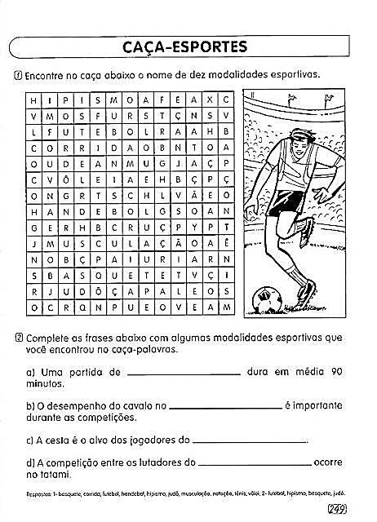

Escola Municipal de Ensino Fundamental “Arnaldo Francisco dos Santos”

Galvão/SC, ______ de Junho de 2020.

Professor(a): VILMA LAUX BETT

Aluno(a): __________________________________________ Turma: _______

Componente: ARTE

Atividade Complementar

Como evitar o contagio do corona vírus ?

Vamos fortalecer nossa saúde emocional para, juntos, sairmos ainda melhores dessa?

Dois estudos publicados nesta segunda-feira, 8, concluíram que bloqueios nacionais impostos ao redor do mundo para conter a propagação do **[coronavírus](http://veja.abril.com.br/noticias-sobre/coronavirus)** salvaram milhões de vidas e suspendê-los pode ser arriscado. De acordo com o estudo da **Imperial College London,** 3,1 milhões de mortes foram evitadas com as restrições, enquanto uma pesquisa da **Universidade da Califórnia**estima que mais de 530 milhões de casos foram evitados ou atrasados.

1. Elabore um breve texto de como evitar o contagio da epidemia da corona vírus.
2. Em seguida grave você ou alguém de sua família, ensinando como evitar o contagio.
3. Organize junto com sua família um vídeo CoronAlivio, também apresentado pela NCS Noticias no jornal do meio dia.
4. Pode pesquisar algumas ideias. <https://www.youtube.com/watch?v=kzlVwWwVaUs>
5. Envie no watt do grupo de Artes
6. Deixe seu texto escrito na apostila